23.1.2023

TZ – Splněný sen každé nevěsty - svatební den na zámku Old Yard Rychvald

Svatební den je pro nevěstu i ženicha jedním z nejkrásnějších dnů jejich života. Obzvláště pro ženy je důležité, na jakém místě se budou vdávat. Dopřejte si takové místo, kde si užijete doslova pohádkovou zámeckou svatbu. Splňte si svůj tajný sen.
Zámek The Old Yard Rychvald je svatební místo číslo jedna. Je to místo s jedinečnou a neopakovatelnou atmosférou, na které nikdy nezapomenete vy ani vaši hosté. Místo, kde na vás dýchá historie, a které nabízí maximální komfort.

Zámek The Old Yard Rychvald je unikátně zrestaurované šlechtické sídlo nacházející se v Rychvaldu, jen pár kilometrů od Ostravy. Zámek bývá též nazývaný „Starý dvůr“ (The Old Yard). Sídlo z 16. století postavili Barští z Baště, poté bylo majetkem Mönnichů, Lariš-Mönnichů a koncem 19. století přešlo do rukou knížat ze Starhemberku. Nyní je objekt chráněn jako kulturní památka České republiky.

Zámek zajistí vše potřebné pro váš dokonalý svatební den. Nebudete nuceni nikam cestovat a budete se moci nerušeně radovat z tohoto výjimečného okamžiku.

Prostory objektu přímo vyzývají k velkolepým oslavám, svatbám a hostinám. Svatební obřad se může konat v zámecké zahradě, secesním altánu nebo na břehu jezera plného leknínů. Pro církevní obřady můžete využít dokonce vysvěcenou zámeckou kapli. Využít lze i vnitřní prostory a sály, venkovní nádvoří či zámecká sklepení.
Ubytováni budete v zámeckých pokojích, které jsou zařízené odborně zrenovovaným starožitným nábytkem. Zámek nabízí služby 4* hotelu. Čekají na vás i překrásná apartmá s postelí s nebesy.
Budete si přát venkovní nebo zámeckou hostinu? Je možné ji situovat do zahrady, zahradního domku, zámecké restaurace nebo vzdušných zámeckých sálů. O občerstvení se postarají ty nejlepší cateringové firmy.

Zámecká zahrada s jezírkem je plná vzrostlých stromů a nabízí spoustu romantických zákoutí pro úžasné svatební fotky. Prostory vyzdobí odborný florista, domluvit si můžete i prohlídku zámku.
Oslavovat a bavit se je možné do pozdních hodin, vzhledem k situování zámku nehrozí rušení nočního klidu.
Profesionální tým se postará o organizaci akce na klíč tak, abyste si mohli vše užít dle vašich představ a zcela bez starostí. Osobní přístup a individuální péče o klienty jsou samozřejmostí.

Více informací a kontakt najdete na webových stránkách www.old-yard.com.

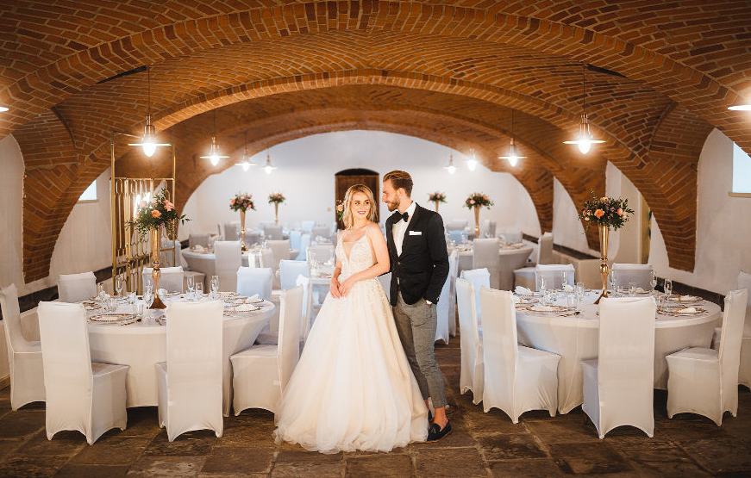
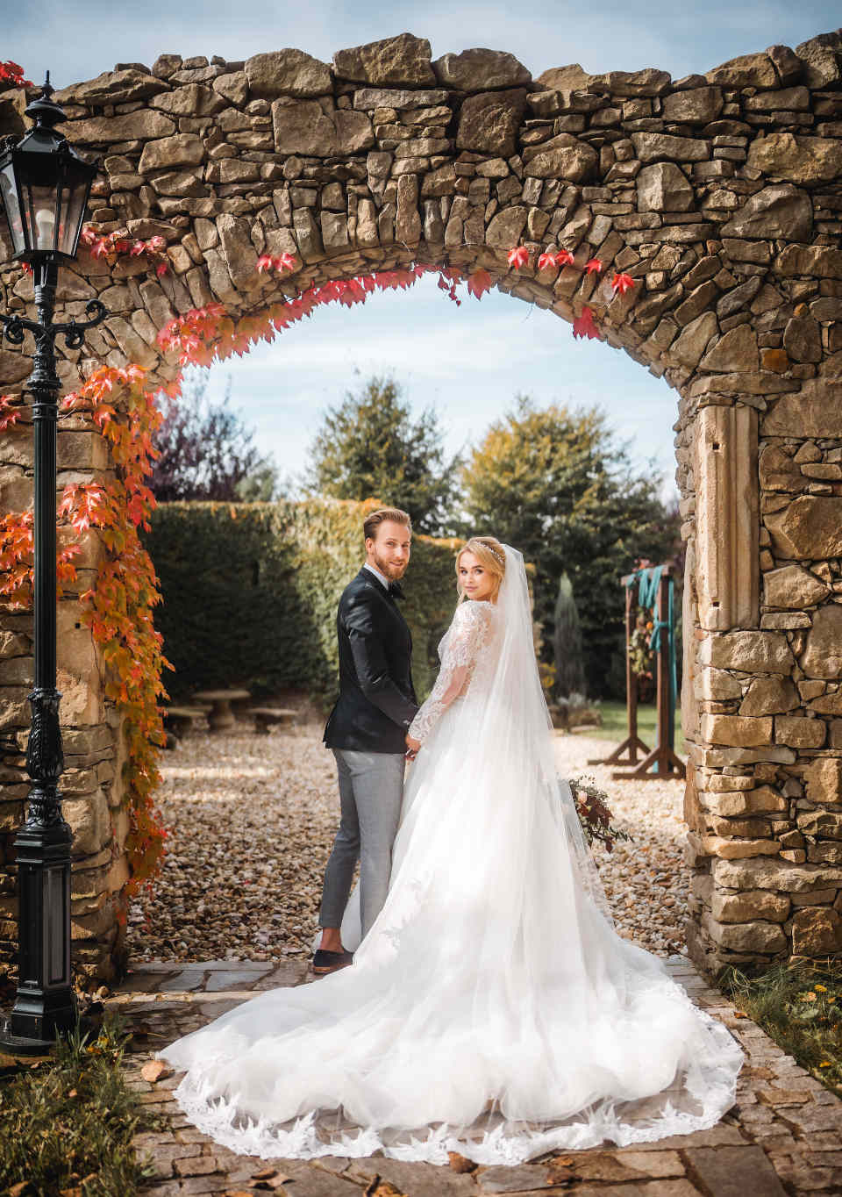
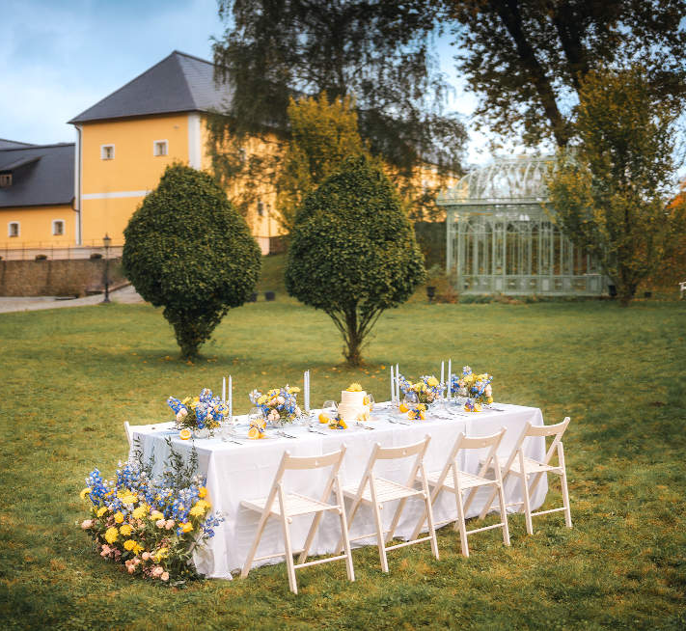
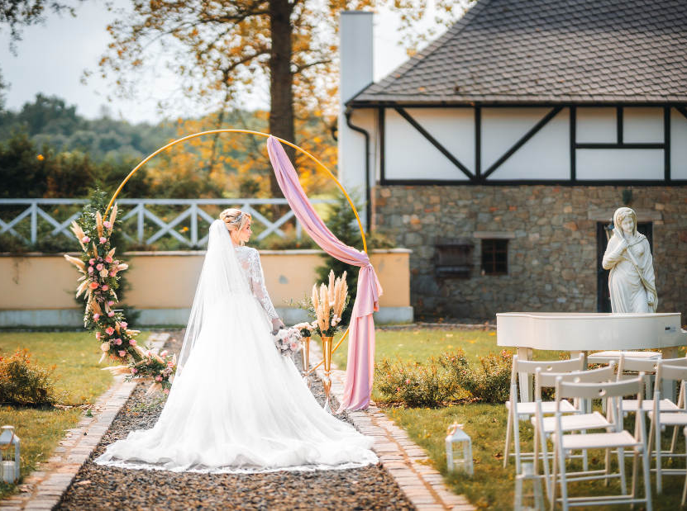

Kontakty:
Zámek Rychvald Mediální servis:
www.old-yard.com cammino…
www.instagram.com/theoldyard_rychvald Eva Bednářová
e-mail: bednarova@cammino.cz
tel.: +420 775 665 520
www.cammino.cz

